基于协同过滤的电影推荐系统技术报告
项目方向： A06 电影推荐系统（协同过滤）
数据集： MovieLens ml-latest-small
主要技术： Python、Pandas、NumPy、Matplotlib、Seaborn、scikit-learn、协同过滤
摘要
随着在线视频平台和影评社区的发展，用户面对的电影数量迅速增加，如何从大量候选电影中筛选出符合用户兴趣的内容，成为推荐系统中的典型问题。本项目以 MovieLens ml-latest-small 公开数据集为基础，围绕“电影推荐系统（协同过滤）”主题，完成了从数据清洗、探索性分析、稀疏矩阵处理到模型构建和实验评估的完整流程。项目首先对 ratings、movies、tags、links 四类原始数据进行格式统一、异常值处理、缺失值处理和去重，并构建用户-电影评分矩阵。随后通过用户评分数分布、电影评分数分布、评分时间趋势和矩阵密度热力图等可视化方式分析数据特征，并基于活跃用户和热门电影筛选策略降低评分矩阵稀疏性。
在模型方面，项目实现了两个基于物品的协同过滤模型：其一是使用 NumPy 手写余弦相似度的基线模型 baseline_numpy_item_cf，其二是使用 scikit-learn 计算余弦相似度并加入用户均值中心化的改进模型 sklearn_centered_item_cf。实验采用按用户划分训练集和测试集的方式，并使用 RMSE、MAE、Precision@K 和 Recall@K 对评分预测能力及 Top-N 推荐效果进行评估。实验结果显示，sklearn 中心化模型在 RMSE 和 MAE 上略优于基线模型，说明用户均值中心化有助于降低评分预测误差；而 NumPy 基线模型在当前快速实验的 Precision@K 和 Recall@K 上表现更高，说明推荐命中效果与评分预测误差并不完全一致。总体而言，本项目完成了课程要求中的数据处理、可视化、模型训练、对比实验和结果分析闭环。
关键词： 电影推荐；协同过滤；用户-物品矩阵；余弦相似度；Top-N 推荐

1. 引言
推荐系统是人工智能和数据挖掘领域的重要应用方向之一。对于电影、音乐、新闻、电商商品等内容平台而言，用户通常无法主动浏览全部候选内容，因此系统需要根据用户历史行为、物品属性或群体偏好生成个性化推荐结果。电影推荐是推荐系统中的经典场景：一方面，电影本身具有类型、标签、年代、演员等丰富内容特征；另一方面，用户对电影的评分行为能够形成典型的用户-物品交互矩阵，适合用于协同过滤算法研究。
协同过滤的基本思想是：如果两个用户过去喜欢相似的电影，则他们未来可能继续喜欢相似的电影；或者如果两部电影被相似的一批用户给予相近评分，则它们在偏好空间中也可能相似。本项目采用后者，即基于物品的协同过滤。相比基于用户的协同过滤，基于物品的方法在电影推荐场景中通常更稳定，因为电影集合相对固定，而用户行为可能持续变化。通过计算电影之间的相似度，可以根据某个用户已经评分的电影推断其对未评分电影的兴趣程度。
本项目的目标是构建一个可复现的电影推荐系统实验流程，重点不只是给出推荐结果，还包括数据来源说明、数据清洗、可视化分析、稀疏矩阵处理、模型实现、对比实验和结果讨论。根据课程任务书要求，项目需要使用 Python AI 相关库构建模型，并完成训练集/测试集划分与评价指标计算，同时必须包含对比实验。因此，本项目设计了一个 NumPy 手写基线模型和一个基于 scikit-learn 的中心化改进模型，在同一数据划分和同一批测试用户上比较其性能。
2. 数据描述与预处理
本项目使用 MovieLens ml-latest-small 数据集。该数据集由 GroupLens Research 发布，常用于推荐系统教学与实验。原始数据主要包含四个 CSV 文件：ratings.csv 记录用户对电影的评分及时间戳，movies.csv 记录电影编号、标题和类型，tags.csv 记录用户给电影添加的自由文本标签，links.csv 提供 MovieLens 电影编号与外部电影数据库编号之间的映射关系。其中，评分数据是本项目建模的核心，电影标题数据用于展示推荐结果。
数据清洗过程由 src/data_clean.py 完成，主要包括以下步骤。首先，对 userId、movieId、imdbId、tmdbId 等编号字段进行数值化和整数化处理，避免隐藏空格、BOM 字符或异常格式影响后续关联。其次，对 rating 字段进行浮点化处理，过滤超出 0 到 5 范围的异常评分，并将不符合半星粒度的评分修正到最近的 0.5 档。再次，对 timestamp 字段统一转换为可读的 UTC 时间格式，方便进行时间趋势分析。对于缺失值，tags 文件中的缺失标签填充为空字符串，movies 文件中的缺失 genres 填充为 Unknown。最后，删除完全重复行，并针对同一用户对同一电影多次评分的情况保留最新一条记录。清洗后的文件保存到 data/cleaned_data 目录，同时生成清洗日志，保证处理过程可追溯。
在完成基础清洗后，项目通过 src/data_processing.py 将评分数据透视为用户-电影评分矩阵。矩阵的行表示用户，列表示电影，单元格表示用户对电影的评分，未评分位置记为缺失值。原始矩阵共有 610 名用户、9724 部电影和 100836 条评分，矩阵单元数为 5931640，稀疏率达到 98.30%。这说明绝大多数用户只评价了很小一部分电影，直接在完整矩阵上进行协同过滤会受到严重稀疏性的影响。
为缓解这一问题，项目在 notebooks/analysis.ipynb 中进行了稀疏矩阵分析和过滤阈值选择。通过比较多个候选阈值后，最终采用 user>=30、movie>=15 的筛选策略，即保留评分数不少于 30 的活跃用户和评分数不少于 15 的热门电影，并进行迭代过滤直到矩阵规模稳定。过滤后矩阵规模为 475 名用户、1617 部电影和 70454 条评分，稀疏率下降到 90.83%。虽然矩阵仍然稀疏，但相比原始矩阵，评分密度从 1.70% 提升到 9.17%，更适合后续协同过滤建模。

表 1 过滤前后评分矩阵统计
指标 | 过滤前 | 过滤后
用户数 | 610 | 475
电影数 | 9724 | 1617
评分数 | 100836 | 70454
矩阵单元数 | 5931640 | 768075
稀疏率 | 98.30% | 90.83%
密度 | 1.70% | 9.17%
用户平均评分数 | 165.30 | 148.32
电影平均评分数 | 10.37 | 43.57
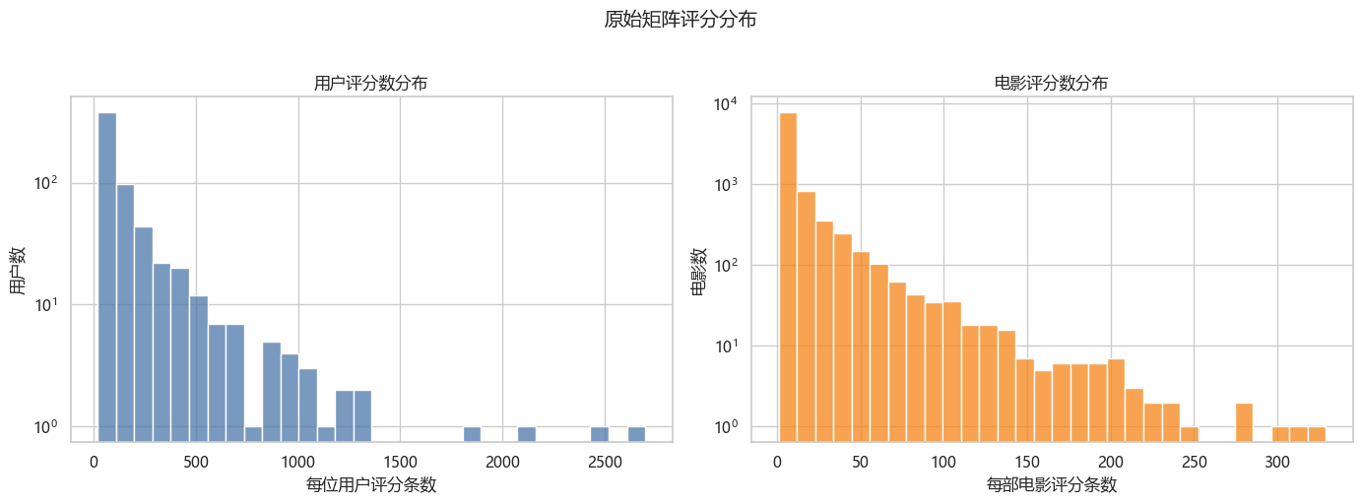
图 1 用户评分数与电影评分数分布。
该图来自 analysis.ipynb，用于展示用户活跃度和电影流行度的长尾分布，是选择过滤阈值的重要依据。
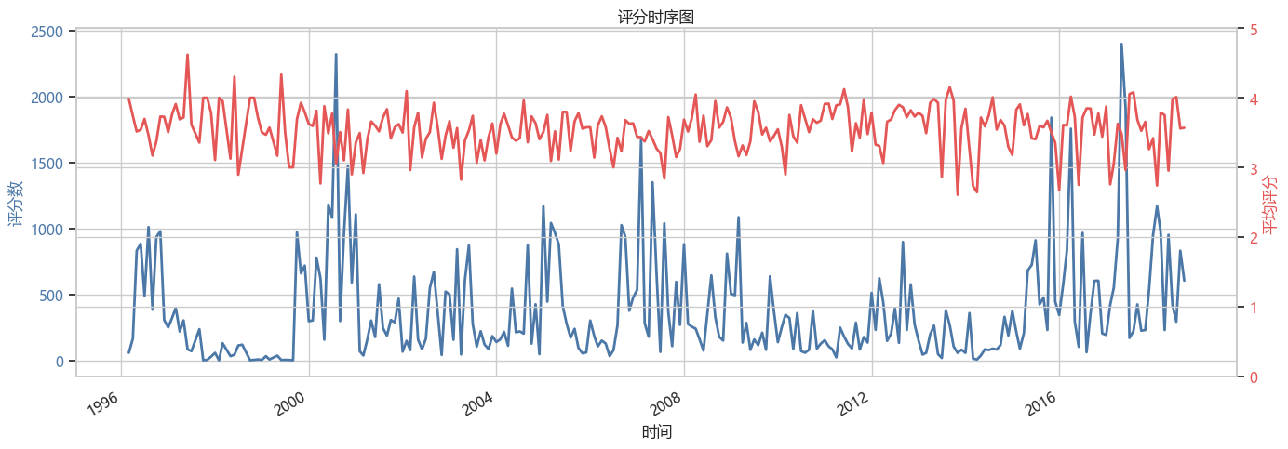
图 2 评分时间趋势图。
该图展示不同月份评分数量和平均评分的变化，可用于说明数据在时间维度上的活跃度差异。
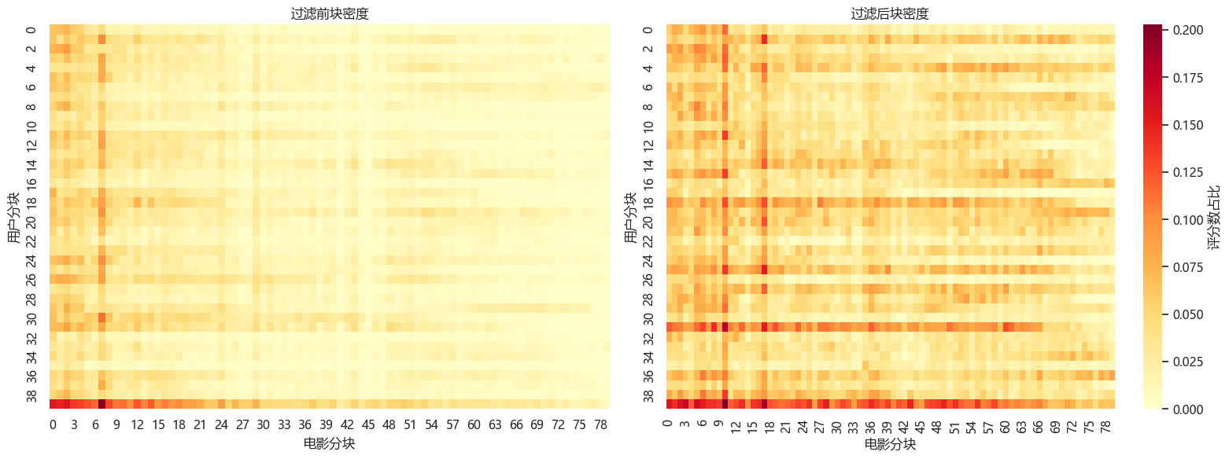
图 3 过滤前后矩阵块密度热力图。
该图用于观察评分矩阵在过滤前后的密度变化，说明筛选活跃用户和热门电影后，高密度区域更加集中。

3. 方法模型
本项目采用基于物品的协同过滤算法。设用户-电影评分矩阵为 \(R\)，其中 \(R_{u,i}\) 表示用户 \(u\) 对电影 \(i\) 的评分。对于任意两部电影 \(i\) 和 \(j\)，可以将它们在所有用户上的评分视为两个向量，使用余弦相似度衡量两部电影在用户偏好空间中的接近程度：
sim(i,j)=frac{sum_u R_{u,i}R_{u,j}}{sqrt{sum_u R_{u,i}^2}sqrt{sum_u R_{u,j}^2}}
当需要预测用户 \(u\) 对未评分电影 \(i\) 的兴趣时，模型会从用户已经评分的电影集合中选取与电影 \(i\) 最相似的 Top-K 个邻居，并根据相似度加权计算预测评分。基线形式可表示为：
hat{R}_{u,i}=frac{sum_{j in N_k(i)} sim(i,j)R_{u,j}}{sum_{j in N_k(i)} |sim(i,j)|}
其中，\(N_k(i)\) 表示与目标电影 \(i\) 最相似的 K 部用户已评分电影。最终系统对用户所有未评分电影计算预测分数，并选取得分最高的 Top-N 电影作为推荐列表。
项目实现了两个模型进行对比。第一个模型是 src/model.py 中的 baseline_numpy_item_cf。该模型使用 NumPy 手写余弦相似度计算过程，先将缺失评分填充为 0，再通过矩阵乘法得到电影之间的相似度矩阵。该模型结构简单、透明，适合作为基线算法，能够帮助理解协同过滤的核心流程。
第二个模型是 src/cf_recommender.py 中的 sklearn_centered_item_cf。该模型使用 sklearn.metrics.pairwise.cosine_similarity 计算物品相似度，同时在计算相似度前按用户均值对评分矩阵进行中心化，以削弱不同用户评分尺度的差异。例如，有的用户习惯打高分，有的用户习惯打低分，如果直接比较原始评分，可能会混入用户评分习惯带来的偏差。中心化后的预测公式可表示为：
hat{R}_{u,i}=bar{R}_u+frac{sum_{j in N_k(i)} sim(i,j)(R_{u,j}-bar{R}_u)}{sum_{j in N_k(i)} |sim(i,j)|}
其中，\(\bar{R}_u\) 表示用户 \(u\) 的平均评分。该模型在预测后还会将结果裁剪到数据集中实际评分范围内，避免出现不合理的预测分数。对于缺少足够邻居信息的情况，模型会回退到电影平均分或全局平均分，从而提高推荐流程的稳定性。
4. 实验设计与评价指标
实验逻辑由 src/evaluation.py 统一实现。为了公平比较两个模型，项目先对过滤后的评分矩阵进行同一次训练集/测试集划分。划分方式是按用户随机抽取一部分已评分电影作为测试集，并在训练矩阵中将这些评分隐藏为缺失值。这样，模型只能基于训练矩阵中的历史评分生成预测，再与测试集中被隐藏的真实评分进行比较。实验默认测试集比例为 0.2，随机种子为 42，保证结果可复现。
评价指标分为两类。第一类是评分预测误差，包括 RMSE 和 MAE。RMSE 即均方根误差，对较大的预测偏差更敏感；MAE 即平均绝对误差，更直观地反映平均预测偏离程度。两者数值越低，说明模型预测评分越接近真实评分。第二类是 Top-N 推荐指标，包括 Precision@K 和 Recall@K。本项目将测试集中评分不低于 4.0 的电影视为相关电影，考察模型推荐列表中命中相关电影的比例。Precision@K 表示推荐出的 Top-K 电影中有多少比例是相关电影，Recall@K 表示用户相关电影中有多少比例被推荐列表覆盖。
需要说明的是，评分预测误差和 Top-N 推荐命中率并不总是同步变化。一个模型可能更擅长预测具体评分值，因此 RMSE 和 MAE 较低；另一个模型可能更容易把用户喜欢的电影排到推荐列表前列，因此 Precision@K 和 Recall@K 较高。因此，本项目同时报告两类指标，以更全面地评价推荐系统效果。
5. 实验结果与分析
模型对比实验记录在 notebooks/model_comparison.ipynb 中。当前快速实验默认选取前 20 个有测试评分的用户参与评估，测试评分数为 593，推荐列表长度 Top-N 为 10，邻居数量 top_k_neighbors 为 20。两个模型在同一份训练/测试划分上运行，结果如下。

表 2 两个模型评价指标对比
模型 | 邻居数量 | 推荐数量 | 评估用户数 | 测试评分数 | RMSE | MAE | Precision@K | Recall@K
baseline_numpy_item_cf | 20 | 10 | 20 | 593 | 0.872365 | 0.713135 | 0.070000 | 0.049008
sklearn_centered_item_cf | 20 | 10 | 20 | 593 | 0.853986 | 0.701478 | 0.040000 | 0.020280
从评分预测误差看，sklearn_centered_item_cf 的 RMSE 为 0.853986，MAE 为 0.701478，均低于 NumPy 基线模型的 RMSE 0.872365 和 MAE 0.713135。这表明用户均值中心化确实在一定程度上降低了评分预测误差。其原因在于不同用户的评分习惯存在差异，中心化能够将“用户整体偏高或偏低的评分倾向”从评分向量中剥离出来，使物品相似度更关注用户对电影的相对偏好。
但从 Top-N 推荐命中指标看，NumPy 基线模型的 Precision@K 为 0.07，Recall@K 为 0.049008，高于 sklearn 中心化模型的 Precision@K 0.04 和 Recall@K 0.020280。这说明在当前 20 用户快速实验中，基线模型虽然评分误差略高，却更容易把测试集中高评分电影排入推荐列表。可能的原因是基线模型直接使用原始评分，受热门电影和高评分电影影响更大，因此在短推荐列表中更容易命中用户普遍喜欢的电影；而中心化模型更强调评分偏差，预测分数分布更加平滑，在排序前列的命中表现反而不一定更高。
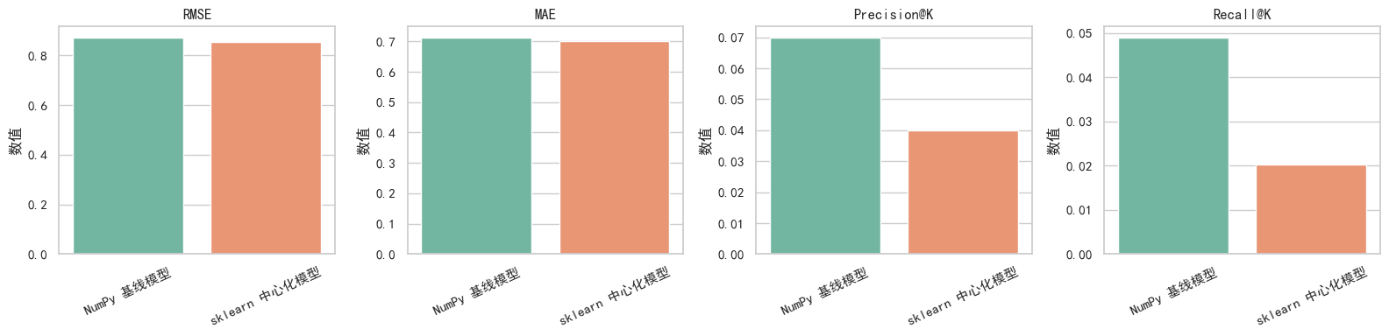
图 4 两个模型评价指标柱状图。
该图来自 model_comparison.ipynb，展示 RMSE、MAE、Precision@K 和 Recall@K 四项指标。图中可以直观看到 sklearn 中心化模型在误差指标上略优，而 NumPy 基线模型在 Top-N 命中指标上更优。
为了进一步分析邻居数量对模型效果的影响，项目进行了 top_k 敏感性分析，分别测试 top_k=5,10,20,40。结果如下。
表 3 top_k 敏感性分析结果
模型 | top_k | RMSE | MAE | Precision@K | Recall@K
baseline_numpy_item_cf | 5 | 0.884880 | 0.722981 | 0.030 | 0.015239
baseline_numpy_item_cf | 10 | 0.873668 | 0.720092 | 0.045 | 0.036601
baseline_numpy_item_cf | 20 | 0.872365 | 0.713135 | 0.070 | 0.049008
baseline_numpy_item_cf | 40 | 0.890805 | 0.736859 | 0.070 | 0.039263
sklearn_centered_item_cf | 5 | 0.880942 | 0.709014 | 0.045 | 0.029709
sklearn_centered_item_cf | 10 | 0.863147 | 0.707997 | 0.060 | 0.027742
sklearn_centered_item_cf | 20 | 0.853986 | 0.701478 | 0.040 | 0.020280
sklearn_centered_item_cf | 40 | 0.862422 | 0.710764 | 0.020 | 0.007733
从表 3 可以看出，邻居数量并非越大越好。对于 NumPy 基线模型，top_k=20 时 RMSE、MAE 和 Recall@K 综合表现较好；当 top_k 增加到 40 后，评分误差反而上升，说明引入过多邻居可能带来噪声。对于 sklearn 中心化模型，top_k=20 时 RMSE 和 MAE 最低，但 Precision@K 和 Recall@K 并非最高。这进一步说明推荐系统评价需要同时关注预测误差和排序命中效果，不能只依据单个指标判断模型优劣。
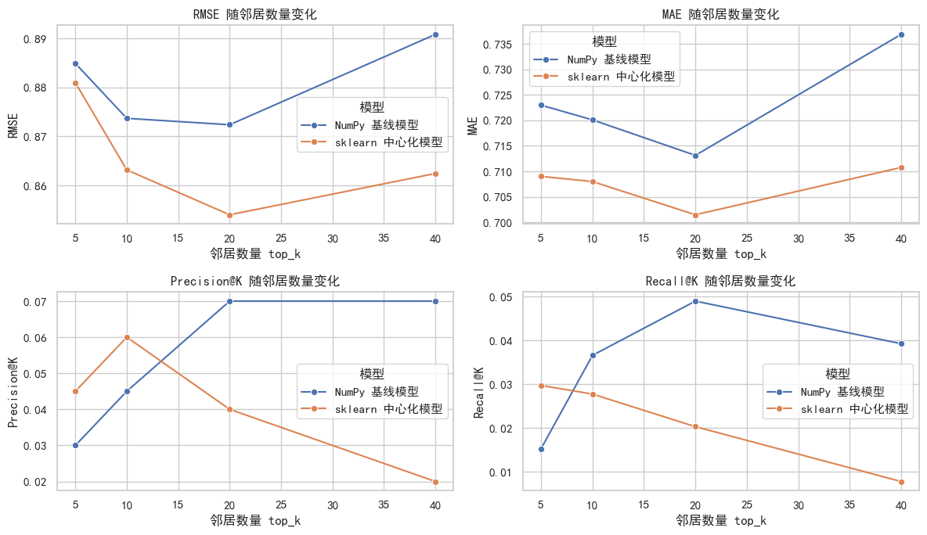
图 5 top_k 敏感性分析折线图。
该图展示不同邻居数量下两个模型四项指标的变化趋势，可用于说明参数选择对协同过滤效果的影响。

6. 案例分析
为了展示模型的实际推荐效果，项目在 model_comparison.ipynb 中选取样例用户，分别输出两个模型的 Top-10 推荐电影，并通过 cleaned_movies.csv 或原始 movies.csv 将 movieId 映射为电影标题。该案例分析的作用是说明推荐系统并非只输出抽象指标，而是能够为具体用户生成可解释的电影列表。
从推荐逻辑看，系统首先读取样例用户在训练集中的历史评分，找到该用户已经评价过的电影；然后对每一部未评分电影，计算它与用户历史高相似电影之间的加权预测分数；最后按照预测分数从高到低排序，输出 Top-10 推荐。对于 NumPy 基线模型，推荐结果更直接地受原始评分和热门电影相似度影响；对于 sklearn 中心化模型，推荐结果则更多反映用户对某些电影相对自身平均水平的偏好偏差。报告最终排版时可以将 notebook 中的样例推荐表作为“表 4 指定用户 Top-10 推荐结果”，并选取其中 2 到 3 部电影解释它们与用户历史偏好的关系。

表 4 指定用户 Top-10 推荐结果。
该表后续可由 model_comparison.ipynb 的推荐案例输出替换，包含模型名称、电影 ID、电影标题和预测评分。

7. 不足与改进方向
本项目虽然完成了推荐系统的基本闭环，但仍存在一些不足。首先，评分矩阵在过滤后稀疏率仍然达到 90.83%，说明用户与电影之间的已知交互仍然有限。协同过滤依赖历史评分，当用户评分较少或电影评分较少时，模型很难获得可靠相似度。其次，当前冷启动处理较简单。对于新用户或新电影，模型主要依赖电影平均分或全局平均分回退，尚不能根据电影类型、标签或内容特征生成个性化推荐。
再次，当前模型主要利用评分矩阵，没有充分利用 movies.csv 中的 genres 和 tags.csv 中的文本标签。实际上，电影类型和用户标签能够提供重要的内容信息，尤其在评分数据稀疏时可以补充协同过滤的不足。未来可以将协同过滤与基于内容的推荐结合，构建混合推荐模型。此外，当前实验默认使用 20 个测试用户进行快速演示，便于 notebook 运行和结果展示；最终版本可以进一步运行全量用户评估，以获得更稳定的统计结论。
在模型方面，后续可以尝试矩阵分解方法，例如 SVD 或基于 Surprise 库的推荐算法，也可以引入隐语义模型学习用户和电影的低维向量表示。对于工程展示，还可以使用 Streamlit 或 Gradio 构建简单交互界面，让用户输入 userId 后直接查看推荐列表及推荐理由，从而提升项目展示效果。
8. 结论
本文围绕 MovieLens 数据集构建了一个基于协同过滤的电影推荐系统，完成了从数据清洗、探索性分析、稀疏矩阵过滤到模型训练与评价的完整实践流程。项目通过评分分布、时间趋势和矩阵热力图等可视化方法分析了数据特征，并采用活跃用户与热门电影筛选策略将矩阵稀疏率从 98.30% 降低到 90.83%，为后续建模提供了更合适的数据基础。
在模型部分，项目实现了 NumPy 手写基线模型和 scikit-learn 中心化改进模型，并在统一的训练/测试划分下进行对比实验。结果表明，sklearn 中心化模型在 RMSE 和 MAE 上略优，说明用户均值中心化有助于提高评分预测精度；NumPy 基线模型在当前快速实验的 Precision@K 和 Recall@K 上表现更好，说明推荐列表命中效果还受到排序策略、热门电影分布和评价指标选择的影响。总体而言，本项目满足课程要求中的数据处理、可视化、建模评估、对比实验和结果讨论要求，也为后续扩展混合推荐、矩阵分解和交互式展示提供了基础。
参考文献
[1] F. M. Harper and J. A. Konstan. The MovieLens Datasets: History and Context. *ACM Transactions on Interactive Intelligent Systems*, 2015.
[2] GroupLens Research. MovieLens Datasets. https://grouplens.org/datasets/movielens/
[3] scikit-learn Developers. sklearn.metrics.pairwise.cosine_similarity Documentation. https://scikit-learn.org/
[4] J. Bobadilla, F. Ortega, A. Hernando, and A. Gutiérrez. Recommender systems survey. *Knowledge-Based Systems*, 2013.
[5] Pratik Nabriya. Recommender-System-Collaborative-Filtering-MovieLens. GitHub repository.
[6] Abhi Patel. MovieMatcher-Movie-Recommender-System. GitHub repository.
附录：项目文件与复现说明
本项目主要文件如下：

文件 | 作用
src/data_clean.py | 原始 CSV 数据清洗，输出 cleaned 数据和日志
src/data_processing.py | 构建用户-电影评分矩阵
src/model.py | NumPy 手写基线协同过滤模型
src/cf_recommender.py | sklearn 中心化协同过滤模型
src/evaluation.py | 训练/测试划分、模型对比和评价指标计算
notebooks/analysis.ipynb | 数据分析、稀疏矩阵处理和可视化
notebooks/model_comparison.ipynb | 两个模型对比实验、参数敏感性分析和推荐案例
data/cleaned_data/ | 清洗后数据和过滤后的评分矩阵
复现实验时，先安装 requirements.txt 中依赖，然后按顺序运行数据清洗、矩阵构建和 notebook。若只复现实验结果，可直接运行 notebooks/model_comparison.ipynb，该 notebook 会加载过滤后的评分矩阵，并输出模型对比表、指标可视化、top_k 敏感性分析和指定用户推荐案例。

